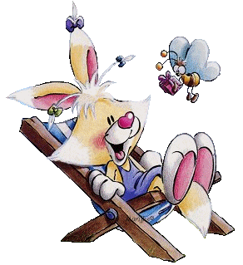

Meno a priezvisko:

1. Doplň do slov chýbajúcu samohlásku i/í – y/ý:
Obrázky: www. desmagiersworld.de

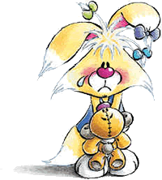
odbť, dobjať, btosť, bč, odbt,
Sabnov, Btča, Bstrík, mss, komn,
priesmk, Mlka, oml, Mjava, Mto
pod Ďumbierom, Mchalovce, pštek,
pskot, dopť, pcha, Krupná, pchá,
rzoto, Torsa, Rm, skrša, skrňa,
Hrňová, rbezle, rm, sra, od snka,
zo sra, stá, snka, sta, spieť,
vťaz, vdra, vška, Vhne,
Vsoké Tatr, vdieť, vžla,
zma, jazček, zvať, pozvať,
zsk, prezvka, zps, nazvať
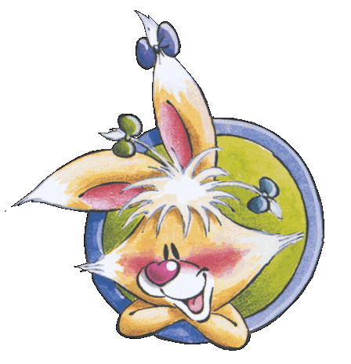
2. Vyznač nesprávne napísané slová:

bytka Sitno pychliač miška
myhať stryná zmyja jazykovedec
pivnica stryga gombýk sinovec
zimník vysočina vidlička mihalnica
mys dobívať sýkorka strýc bík

3. Dopíš do viet vybrané slová:

Na lúke sa pásol .
Môj sa volá Bystrík.
Na mape sme našli dobrej nádeje. Kobyla si poranila .
V lete sme navštívili Banskú .
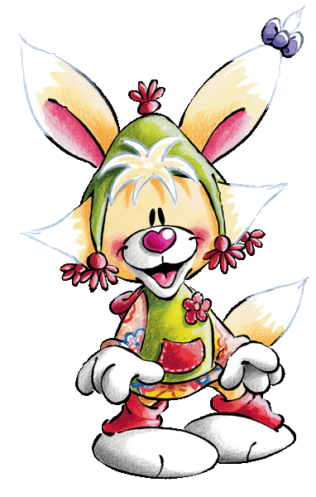
Zajtra píšeme diktát zo slovenského .
je naša najväčšia sova.

Počet bodov
Známka

